

Първи стъпки със "Snap4Arduino"
Създай своя "Snap" за eduArdu

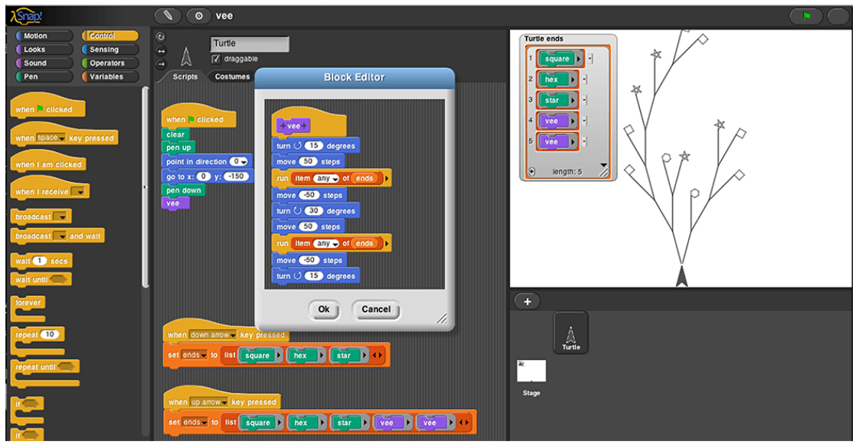

версия 1.0/20.12.2018

Copyright© 2018, OLIMEX Ltd
Released under CC-SA-BY-3.0
I. Част - Подготовка:

1. Какво представлява "Snap4Arduino" ?

- Това е модифицирана версия на Snap! - визуален език за програмиране, който позволява комуникацията с почти всички Arduino базирани платки.

- Интерактивен софтуер, с чиято помощ всеки начинаещ в програмирането и Arduino може да си състави своя програма, без да има конкретни знания в областта на програмирането. Използвайки примитиви-блокчета, програмирането със Snap4Arduino е като нареждане на пъзел.

2. Какво ни трябва, за да ползваме Snap4Arduino ?

- Инсталирано ArduinoIDE
- Инсталиран Snap4Arduino
- Копие на eduArdu Github хранилище (не е задължително)

2.1 Как да инсталираме Arduino IDE ?
- Ако нямате инсталиран Arduino IDE софтуер, отидете на
https://www.arduino.cc/en/Main/Software
- Изберете подходящ инсталатор, според операционната система и версията й инсталирана на Вашият компютър.
- Стартирайте инсталатора и следвайте стъпките.

2.2 Как да инсталираме Snap4Arduino ?
- Отидете на http://snap4arduino.rocks/
- От менютата най-горе изберете "Download"
- Изберете подходящия инсталатор, според операционната
- Стартирайте Snap4Arduino инсталатора / разхархивирайте Snap4Arduino

2.3. Как да клонираме eduArdu Github repository ?

- Отидете на https://github.com/OLIMEX/eduArdu

- Клонирайте repository-то чрез GIT или щракнете на бутона
"Clone or download" -> Download ZIP

2.4. Как да заредим eduArdu Firmata?

- Отворете клонираното хранилище или разархивирайте сваления ZIP файл и влезте в директорията:
/SOFTWARE/Snap4Arduino_eduArdu/eduArdu_Firmata/
- Отворете "eduArdu_Firmata.ino".

- Трябва да се заредят всички библиотеки от /SOFTWARE/libraries/

За целта щракнете менюто "Sketch" и от под-менюто "Include Library" изберете "Add .ZIP library"

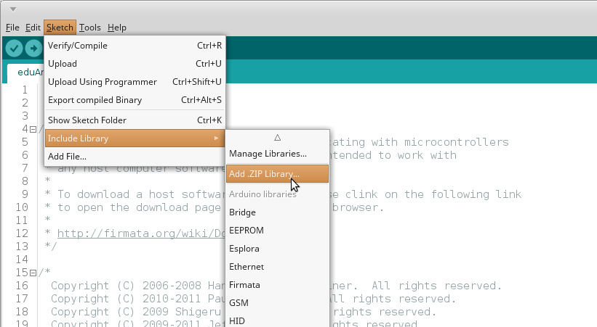

Посочете пътя до библиотеката и я заредете. Тази процедура се повтаря за всяка библиотека в "/libraries/"

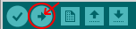
2.5. Когато заредите всички библиотеки натиснете бутона за качване:

Библиотеките се зареждат еднократно и при повторно качване на eduArdu Firmata

II част - Разучаване на Snap4Arduino

Стартирайте Snap4Arduino приложението.

Трябва интерфейсът да изглежда като на снимката.
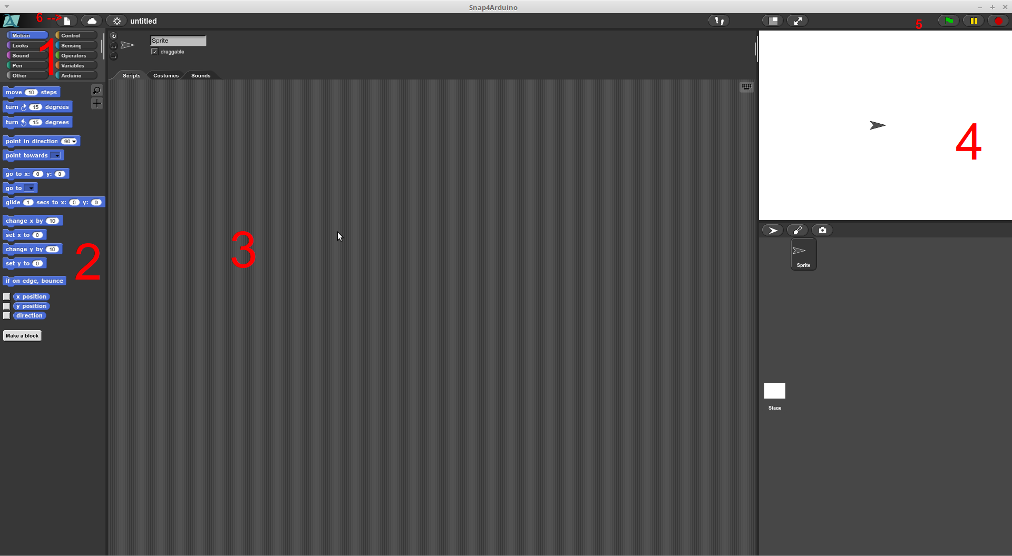
Кратко описание на различните компоненти:
1. Категории блокове. Всяка категория съдържа различни блокчета, всяко от което извършва различно действие. По отношение общите признация на блокчетата категориите биват:
- Motion - Блокчетата в тази категория извършват движение върху рисунките (Sprites)
- Looks - изкарват балончета с надписи
- Sound - възпроизвеждат звуци през високоговорителите на компютъра
- Pen - управлява моливчето (на 4. е изобразено като стрелкичка).
- Control - блокчета за извикване на функции, стартиране/спиране на програма, изчакване, проверки, цикли. С тях започваме и завършваме програмата.
- Operators - блокове за извършване на различни операции (оператори). Чрез тях можем да извършваме аритметически и логически действия, да изпълняваме JavaScript код, да правим преобразуване на формата на данните.
- Variables - това са блокове за създаване и манипулиране на променливи.
- Arduino - това са всички блокове, които са пряко свързани с периферията на Arduino. С тяхна помощ, можем да четем цифрови/аналогови входове, да сменяме състоянието/стойността на цифров/аналогов изход, да се свързваме и откачаме към/от Arduino и други.
- Other - По подразбиране в тази категория няма блокове, но ако решим да създаваме свои, които не отговарят на никоя от гореспоменатите категории, можем да ги сложим в тази.

2. Блокове.

Блоковете биват 3 основни типа.

Command блоковете изпълняват някаква функция и продължават дествието на програмата.
Reporter блоковете при изпълнение връщат резултат, който може да се използва като вход за данни на друг блок. Те не могат да се използват самостоятелно, винаги трябва да бъдат поставени в друг блок.
Predicate блоковете са подобни на Reporter, но като резултат връщат True/False (Истина/Неистина)

Блоковете могат да изпълняват функцията си самостоятелно, като щракнем върху техния примитив или да бъдат включени, като част от програма. Тогава тяхното изпълнение и резултат ще зависят от цялата програма.

Command блоковете могат да се вмъкват между блокове.

Всички блокове или множества от блокове могат да се дублират. Така няма нужда всеки път да нареждаме една и съща комбинация, за да я реплицираме.
Комплексните блокове или тези, които сме създали ние, могат да се променят. За целта натискаме десен бутон върху блока и от менюто избираме edit:
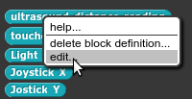
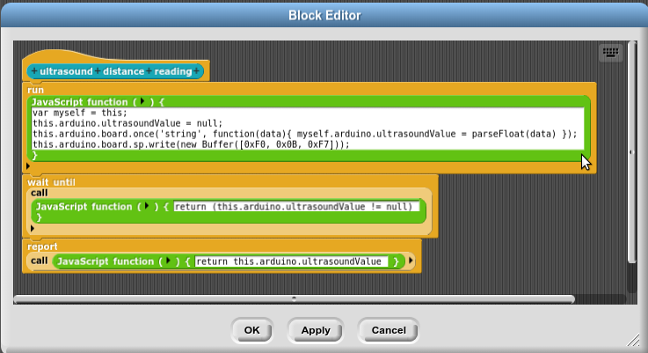

3. Поле за съставяне на програмата - в това поле нареждаме блокчетата по желания от нас начин и така съставяме програмата. В това поле ще ни се появяват и повечето диалогови прозорци.

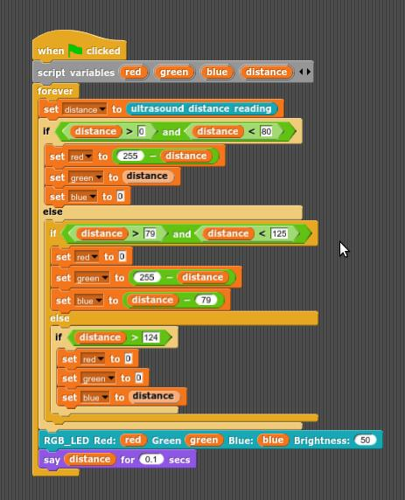

4. Екран - екранът служи да се генерират и визуализират изображения и/или анимации. Блоковете от типа "Motion", "Looks", "Sensing", "Pen" ще придвижват курсора на екрана, сменят цвета на различните обекти, изчертават рисунки и местят изображения.

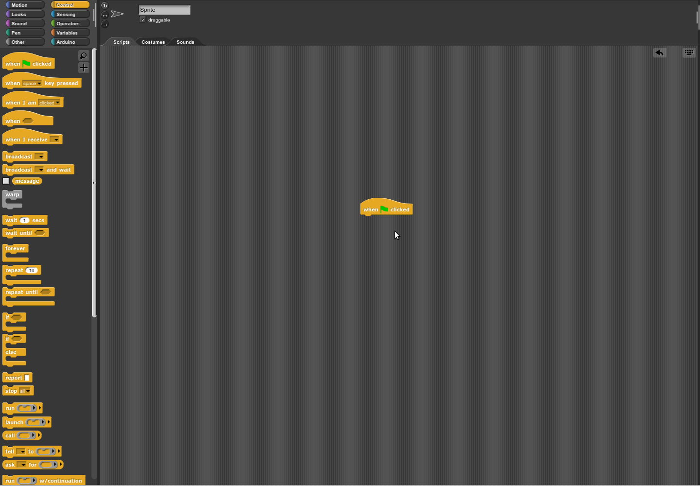
5. Менюта

Отляво надясно - Файл, Облак, Настройки.

- Файловото меню позволява създаване/отваряне на проект, записване на проект/блокове в ".xml" файл, добавяне на библиотеки и т.н.

- "Облак" менюто ни позволява да се аутентифицираме в облака на Snap4Arduino или да си създадем регистрация.

- Блокът с настройки ни дава възможност да променяме настройки по графичния интерфейс, както и да пускаме или спираме услуги.

III. част - "Hello World"

Нека включим свържем нашето eduArdu с MicroUSB кабел към компютъра.
Стартираме програмата "Snap4Arduino" и от категориите блокове избираме "Arduino".

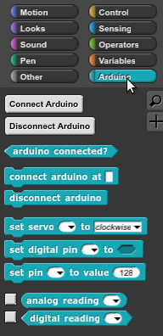

Ако не сте качили чрез Arduino IDE програмата "eduArdu Firmata", то погледнете в началото как да го направите. След това натиснете бутона
"Connect Arduino".

В средата на екрана трябва да видим съобщение подобно на това:
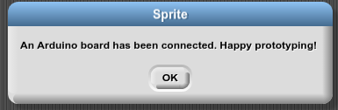

Което означава, че Snap4Arduino вече е свързана с нашето eduArdu и можем да започнем да програмираме.

Нека от файловото меню изберем "Import..." и от диалоговия прозорец изберем, eduArdu.xml файла, който се намира в нашето копие на eduArdu repository и по-точно в .../SOFTWARE/Snap4Arduino_eduArdu/

Ако сте изпълнили всичко правилно трябва след зареждането на файла да се появят нови блокчета в Arduino категорията.

Щракнете на категория "Control" С влачене вземете блокчето


и го поставете в полето за съставяне на програмата.
По същия начин, от категория "Arduino" избираме блокчето "Led Matrix ShowText" и го завличаме така, че да се съедини с блокчето, което завлякохме преди малко.

Сега натискаме отново "Control" категорията. Оттам взимаме блокчето "forever"
и го завличаме и съединяваме с блокчето "Show Text". Трябва да се получи пъзел от 3 елемента:
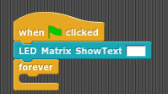

в полето ShowText пишем "Hello World! " (Без кавичките).
от "Arduino" категорията взимаме блокчето с надпис "LED MATRIX ShiftLeft"
и го слагаме в блокчето "forever". Вътре в полето пишем "1" (без кавички)

Под блокчето "LED MATRIX ShiftLeft" поставяме блокчето "wait () secs", което се намира в категория "Control". В неговото поле пишем "0.1"
Резултатът трябва да бъде:

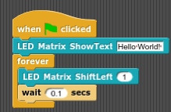

Когато натиснем зеленото флагче в горния десен ъгъл на програмата или върху най-горното блокче от пъзела, на светодиодната матрица трябва да започне да се движи надписа "Hello World"

III. Част - Запазване на проект

За да запазим проекта си на нашия компютър имаме две възможности.
- Да запишем проекта на компютъра
- Да го съхраним в ".xml" формат.

Когато изберем първата опция, проектът се съхранява в локална база, като той не съществува като самостоятелен файл.

При съхраняване на проекта, всички блокове, които сме заредили, заедно с тези, които сме използвали, както и програмата, която сме съставили се запазват в един файл. Така например, при затваряне на програмата и отварянето й по-късно, когато отворим съхранения ".xml" файл или проекта, съхранен на компютъра, няма нужда да добавяме допълнителните блокове от "eduArdu.xml" файла.

За да запишем проекта на компютъра:
1. Щракваме върху файловото меню.
2. Избираме Save As.
3. От диалоговия прозорец избираме иконката "Browser".
4. Задаваме име на проекта и натискаме Save Project

За да отворим проекта по-късно, избираме от файловото меню Open и щракваме два пъти върху името на проекта.

За да извлечем проекта в ".xml" формат:

1. Щракваме върху файловото меню.
2. Избираме Export project.
3. От диалоговия прозорец избираме името и пътя на файла, който искаме да запишем.
4. Натискаме Save

Този документ се съхранява в ODT и PDF формат на https://github.com/OLIMEX/eduArdu в случай че желаете да вземете участие и да усъвършенствате, редактирате, подобрите или просто да добавите нещо в него.

Списък на промените:
1.0 - първоначална версия от Калоян Иванов – Олимекс ООД

